Załącznik do Uchwały Nr……………….
Rady Gminy Lidzbark Warmiński
z dnia……………………
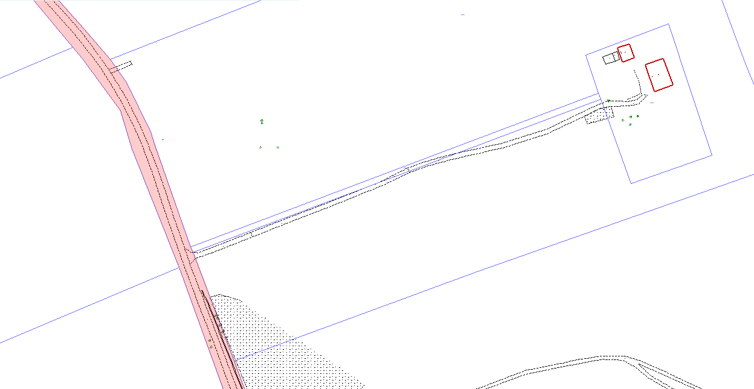
Wstępna lokalizacja przystanku
N: 54° 4’ 15.88”
E: 20° 36’ 16.77”

